

T.C.

KÜTAHYA DUMLUPINAR ÜNİVERSİTESİ MÜHENDİSLİK FAKÜLTESİ

## Yapay Sinir Ağları Algoritmaları ile Göğüs Kanseri Teşhisi

**Ahmet Gök** 202013172010

**Yapay Sinir Ağları Projesi Bilgisayar Mühendisliği Bölümü**

# GİRİŞ

Göğüs kanseri dünyada kadınlar arasında en sık karşılaşılan kanserlerden birisidir.

Hastalık erken teşhis edilmediğinde ölüme yol açabilmektedir. Göğüs kanseri

tümörünün doğru bir şekilde sınıflandırılması tıbbi alanda zorlu bir problemdir. Bu

çalışmada, iğne aspirasyon tekniği kullanılarak biyopsi parçasından çıkartılmış metrik verileri içeren Breast Cancer Wisconsin (Diagnostic) veri seti kullanılarak kanser veya kanser değil ikili sınıflandırılması gerçekleştirilmektedir. Sınıflandırma işlemi için sinir ağları mimarisi ve keras derin öğrenme kütüphanesi araçlarından yararlanılır.

## MATERYAL ve METOD

**Bu projede kullandığımızı veri seti;**

* [**https://www.kaggle.com/datasets/uciml/breast-cancer-wisconsin-data**](https://www.kaggle.com/datasets/uciml/breast-cancer-wisconsin-data) **Kullandığımız algoritmalar;**
* **K-means**
* **LVQ**
* **RNN**

# ÖZELLİKLER

**Veri setimiz 570 satır ve 32 sütundan oluşmaktadır. Özelliklerimiz şu şekilde;**

Teşhis: Tümörün iyi huylu veya kötü huylu olması Yarıçap: Tümörün yarıçapı

Doku: Gri skala değerlerinin standart sapması Çevre: Çekirdek tümörünün ortalama büyüklüğü Alan: Tümörün ortalama alanı

Pürüzsüzlük: Yarıçap uzunluklarındaki yerel varyasyon ortalamasını ifade etmektedirler.

Kompaktlık: Çevrenin karesi / Alan ortalaması-1.0

İçbükeylik: Tümörün içbükey kısımlarının keskinlik ortalaması

İçbükey Sayısı: Tümörün içbükey bölümlerini sayısı Simetri: Tümörün simetri değeri

Fraktal Boyut: Tümörün dış çeper yaklaşımı

Yarıçapın standart sapması: tümörün merkezinden çevre üzerindeki noktalara olan mesafelerin ortalaması için standart sapma

Dokunun standart sapması: Gri tonlamalı değerlerin standart sapması Çevrenin standart sapması

Alanın standart sapması

Pürüzsüzlük standart sapması: Yarıçap uzunluklarındaki yerel değişimin standart sapması

Kompaktlık standart sapması İçbükeylik standart sapması

İçbükey noktaların standart sapması Simetrinin standart sapması

Fraktal boyut standart sapması

Kötü yarıçap: Merkezden çevre üzerindeki noktalara olan mesafelerin ortalaması için "en kötü" veya en büyük ortalama değer

Kötü doku: Gri tonlamalı değerlerin standart sapması için "en kötü" veya en büyük ortalama değer

Kötü çevre: Çekirdek tümörünün ortalama büyüklüğü için "en kötü" veya en büyük ortalama değer

Kötü alan: Tümörün ortalama alanı için "en kötü" veya en büyük ortalama değer

Kötü pürüzsüzlük: Yarıçap uzunluklarındaki yerel varyasyon ortalaması için "en kötü" veya en büyük ortalama değer

Kötü kompaktlık: Çevrenin karesi / Alan ortalaması-1.0 için "en kötü" veya en büyük ortalama değer

Kötü içbükeylik: Tümörün içbükey kısımlarının keskinlik ortalaması için "en kötü" veya en büyük ortalama değer

Kötü içbükey sayısı: Tümörün içbükey bölümlerini sayısı için "en kötü" veya en büyük ortalama değer

Kötü simetri: Tümörün simetri değeri için "en kötü" veya en büyük ortalama değer

Kötü fraktal boyut: Tümörün dış çeper yaklaşımı için "en kötü" veya en büyük ortalama değer

## KULLANDIĞIMIZ ALGORİTMALAR ve SONUÇLAR

**K-means**

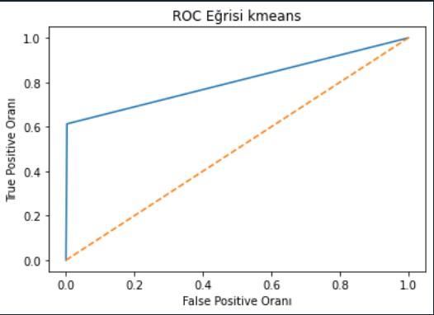

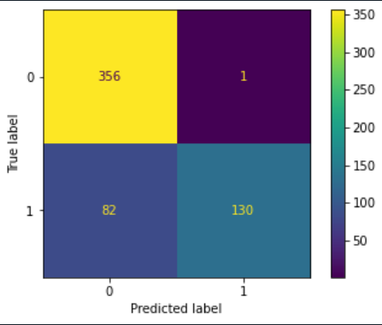

**Performans Parametreleri**

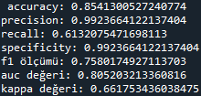

# LVQ

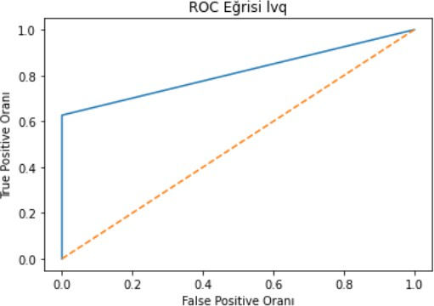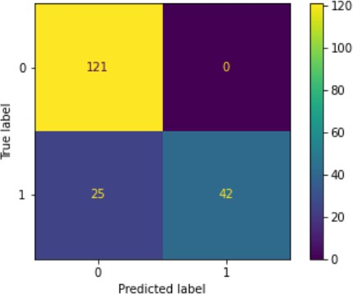

**Performans Parametreleri**

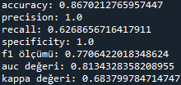

# RNN

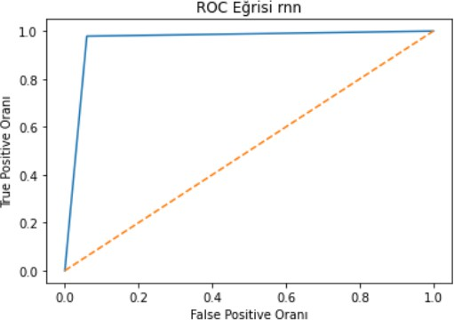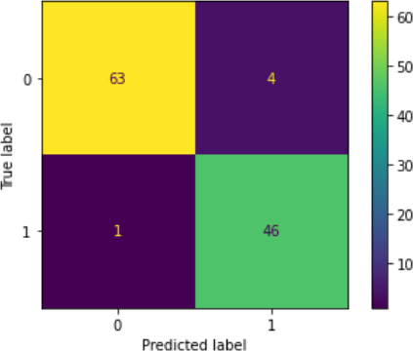

## Performans Parametreleri

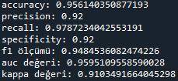

**Karşılaştırma ve Sonuç**

Kullandığımız veri setinde yaptığımız eğitimler sonucunda **RNN** algoritmasında daha başarılı sonuçlara ulaştık.

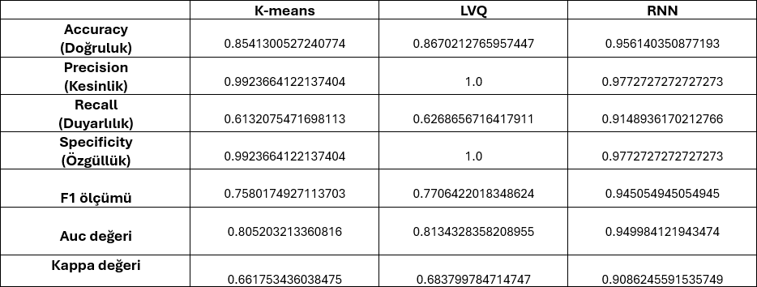

## Literatür

” Literature review of breast cancer detection using machine learning algorithms.” Basem S. Abunasser, Mohammed Rasheed J.AL-Hiealy, Ihab S. Zagout, Samy S. Abu-Naser (2023)

“Applications of Machine Learning Techniques to Predict Diagnostic Breast Cancer” Vikas Chaurasia & Saurabh Pal (2020)

“Discrimination of breast cancer with microcalcifications on mammography by deep learning.” Wang, J., Yang, X., Cai, H., Tan, W., Jin, C., & Li, L. (2016).

“Breast cancer diagnosis based on feature extraction using a hybrid of K-means and support vector machine algorithms.” Zheng, B., Yoon, S. W., & Lam, S. S. (2014).

“Computer-aided diagnosis with deep learning architecture: Applications to breast lesions in US images and pulmonary nodules in CT scans.” Cheng, J. Z., Ni, D., Chou, Y. H., Qin, J., Tiu, C. M., Chang, Y. C., Huang, C. S., Shen, D., & Chen, C. M. (2016).

“Deep learning and structured prediction for the segmentation of mass in mammograms.” Dhungel, N., Carneiro, G., & Bradley, A. P. (2015).

“Detecting and classifying lesions in mammograms with Deep Learning.” Ribli, D., Horváth, A., Unger, Z., Pollner, P., & Csabai, I. (2018).

“Deep learning to improve breast cancer detection on screening mammography.” Shen, L., Margolies, L. R., Rothstein, J. H., Fluder, E., McBride, R., & Sieh, W. (2019).

“Breast Cancer Detection Using Deep Convolutional Neural Networks and Support Vector Machines.” Alam, F., & Mahmood, T. (2019).

“Machine Learning with Applications in Breast Cancer Diagnosis and Prognosis.” Wenbin Yue, Zidong Wang, Hongwei Chen, Annette Payne, Xiaohui Liu (2018).

“Breast Cancer Classification Using Machine Learning Techniques: A Review.” Srwa Hasan Abdulla, Ali Makki Sagheer, Hadi Veisi (2021).

“Breast cancer detection: an effective comparison of different machine learning algorithms on the Wisconsin dataset.” Murad Hossin, F. M. Javed Mehedi Shamrat, Md. Rifat Bhuiyan, Rabea Akter Hira, Tamim Khan, Shourav Molla (2023).

“Machine learning approaches for breast cancer diagnosis and prognosis.” Ayush Sharma, Sudhanshu Kulshrestha, Sibi Daniel (2017).

“A Review of Machine Learning Techniques for Breast Cancer Diagnosis in Medical Applications.” Praveen Tumuluru, Ch. Prasana Lakshmi, T. Sahaja, R. Prazna (2019).

“Improved Machine Learning-Based Predictive Models for Breast Cancer

Diagnosis.” Abdur Rasool, Chayut Bunterngchit, Luo Tiejian, Md. Ruhul Islam, Qiang Qu, Qingshan Jiang (2022).

“Machine Learning Algorithms For Breast Cancer Prediction And Diagnosis.” Mohammed Amine Naji, Sanaa El Filali, Kawtar Aarika, EL Habib Benlahmar, Rachida Ait Abdelouhahid, Olivier Debauche (2021).

“Machine learning-based diagnosis of breast cancer utilizing feature

optimization technique.” Khandaker Mohammad Mohi Uddin, Nitish Biswas, Sarreha Tasmin Rikta, Samrat Kumar Dey (2023).

“A Systematic Literature Review of Breast Cancer Diagnosis Using Machine Intelligence Techniques.” Varsha Nemade, Sunil Pathak, Ashutosh Kumar Dubey (2022).

“An Automatic Detection of Breast Cancer Diagnosis and Prognosis Based on Machine Learning Using Ensemble of Classifiers.” Usman Naseem, Junaid Rashid, Liaqat Ali, Jungeun Kim, Qazi Emad Ul Haq, Mazhar Javed Awan, Muhammad Imran (2022).

“Application of Machine Learning Algorithms in Breast Cancer Diagnosis and Classification.” Clement G. Yedjou, Solange S. Tchounwou, Richard A. Aló, Rashid Elhag, BereKet Mochona, Lekan Latinwo (2021)